METAL MASTER X36100k
METAL MASTER X32100k
РУКОВОДСТВО ПО ЭКСПЛУАТАЦИИ
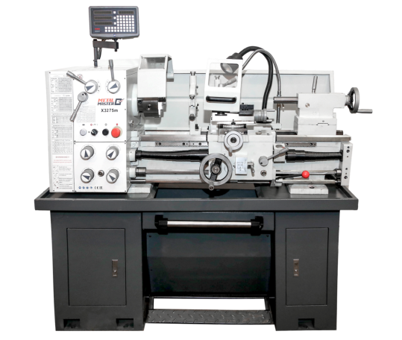
Перед началом эксплуатации необходимо прочитать и усвоить данное руководство по эксплуатации и информацию по обеспечению безопасности

Содержание
ПРИМЕЧАНИЕ 2
ОГРАНИЧЕННАЯ ГАРАНТИЯ 2
ПАСПОРТНЫЕ ДАННЫЕ 3
ПРОТОКОЛ ИСПЫТАНИЙ/ CHECK LIST 4
1. ОБЩЕЕ ОПИСАНИЕ СТАНКА 7
1.1 ОБЩИЕ ДАННЫЕ 7
1.2 ОСНОВНЫЕ ТЕХНИЧЕСКИЕ ДАННЫЕ 9
2. ОПИСАНИЕ ОСНОВНЫХ УЗЛОВ 10
РЕДУКТОР 10
ГИТАРА 10
КОРОБКА ПОДАЧИ 10
ГРУППА КАРЕТОК И ЕЕ МЕХАНИЗМЫ 10
РЕЗЬБОУКАЗАТЕЛЬ 11
ЗАДНЯЯ БАБКА 11
ЛЮНЕТЫ 11
3. МОНТАЖ СТАНКА 12
ТРАНСПОРТИРОВКА 12
РАСПАКОВКА 12
ПОГРУЗОЧНО-РАЗГРУЗОЧНЫЕ РАБОТЫ 12
ПОДГОТОВКА 12
МОНТАЖ, ФУНДАМЕНТ И ВЫРАВНИВАНИЕ 12
ПОДКЛЮЧЕНИЕ К ИСТОЧНИКУ ЭЛЕКТРОПИТАНИЯ 13
ПУСК В ЭКСПЛУАТАЦИЮ 13
4. СЕРВИСНОЕ ОБСЛУЖИВАНИЕ СТАНКА 15
СМАЗКА 15
РЕКОМЕНДОВАННЫЕ СМАЗОЧНЫЕ ВЕЩЕСТВА 16
ПУСК В ЭКСПЛУАТАЦИЮ 17
НАРЕЗАНИЕ РЕЗЬБЫ И РАБОЧАЯ ПОДАЧА 17
5. РЕГУЛИРОВКА МЕХАНИЗМА 26
6. БЕЗОПАСНОСТЬ 26
7. УХОД ЗА СТАНКОМ И ЕГО ТЕХНИЧЕСКОЕ ОБСЛУЖИВАНИЕ 27
СХЕМА ЭЛЕКТРИЧЕСКАЯ 28

ПРИМЕЧАНИЕ

Настоящее руководство было составлено для владельца и операторов данного станка. Его цель (помимо предоставления сведений об эксплуатации станка) - обеспечить безопасность посредством применения надлежащих процедур по эксплуатации и техническому обслуживанию. Полностью ознакомьтесь с правилами техники безопасности и инструкциями по проведению технического обслуживания перед эксплуатацией и сервисным обслуживанием станка. Прочтите данное руководство с целью обеспечения максимального срока службы и максимальной эффективности станка, а также получения сведений по безопасной эксплуатации станка.

Поскольку наша компания непрерывно стремится к внедрению новейших разработок в конструкцию станка, возможно возникновение ситуации при которой, ввиду требований печати и поставки, некоторые данные могут не соответствовать станку, по которому возникли спорные моменты.

Технические характеристики и стоимость товара могут отличаться. Уточняйте наличие, стоимость и характеристики на момент покупки и оплаты. Вся информация носит справочный характер и не является публичной офертой в соответствии с пунктом 2 статьи 437 ГК РФ.

ОГРАНИЧЕННАЯ ГАРАНТИЯ

Мы прилагаем все усилия для обеспечения наилучшего качества нашей продукции и ее соответствия стандартам прочности и гарантируем розничным потребителям / покупателям нашей продукции, что каждое наше изделие не имеет дефектов материалов и производства в течение следующего срока: ОГРАНИЧЕННАЯ ГАРАНТИЯ В ТЕЧЕНИЕ 1 ГОДА НА ВСЕ ИЗДЕЛИЯ, ЕСЛИ НЕ УКАЗАНО ИНОЕ. Настоящая гарантия не распространяется на дефекты, возникшие вследствие прямого или косвенного ненадлежащего использования, подвергания чрезмерным нагрузкам, небрежности или несчастных случаев, естественного износа оборудования или модифицирования конструкции, не уполномоченного нашим заводом, а также вследствие ненадлежащего технического обслуживания.

ВНИМАНИЕ!!!
НЕ ДОПУСКАЕТСЯ ПОПАДАЕНИЕ ЖИДКОСТЕЙ И ДРУГИХ ИНОРОДНЫХ ТЕЛ НА ВНУТРЕННИЕ ЭЛЕМЕНТЫ ОПТИЧЕСКИХ ИЗМЕРИТЕЛЬНЫХ ЛИНЕЕК.

Ни при каких условиях наша компания не несет ответственности за летальный исход, травмирование персонала либо непреднамеренные, непредвиденные, фактические или косвенные убытки, понесенные вследствие использования наших изделий.
В случае выявления гарантийного дефекта наша компания заменит изделие либо осуществит денежный возврат по цене продажи, в случае нашей неспособности быстрого выполнения ремонта или замены, в случае Вашего согласия на возврат денежных средств. Возврат отремонтированного или замененного изделия осуществляется за счет нашей компании, однако, в случае определения отсутствия дефекта либо выявления причины дефекта, не покрываемой гарантией, пользователь должен оплатить расходы по хранению и возврату изделия.

ПАСПОРТНЫЕ ДАННЫЕ

Модель: Серийный номер:

Основной электродвигатель: В Ф Гц

ПРОВЕРКА ГЕОМЕТРИЧЕСКОЙ ТОЧНОСТИ

Плоскость направляющей токарного станка проверяется в продольном и поперечном направлениях по отношению к оси станка с помощью уровня с точностью до ±0,02/1000 мм и ± 0,04/1000 мм перед проведением любого измерения точности.

Во избежание односторонней нагрузки корпуса поместите каретку по центру корпуса при его выравнивании.

ПРОТОКОЛ ИСПЫТАНИЙ/ CHECK LIST

№ | Схема метода измерений | Объект проверки | Inspection item | Допуск | Данные
G1 | 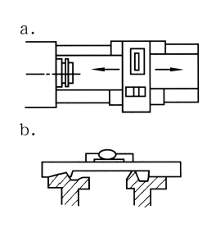 | a. Выравнивание продольных направляющих скольжения станка в вертикальном положении | a. Alignment of longitudinal bed slide ways in vertical place | Полный ход 0,25 (+)
G1 |  | b. Параллельность поперечного направления | Parallelism of transverse direction | 0,694445139
G2 | 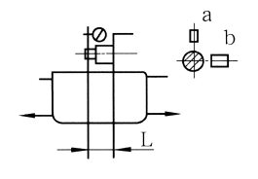 | Параллельность задней бабки по отношению к продольному движению каретки: | Parallelism of tailstock to longitudinal motion of carriage.
G2 |  | a. В вертикальной плоскости | a. In vertical plane | a. 500:0,03
G2 |  | b. В горизонтальной плоскости | b. In horizontal plane | b. 500:0,025
G3 | 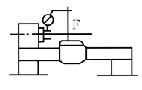 | Выступ хвостовика шпинделя | Spindle nose run out | 0,015
G4 | 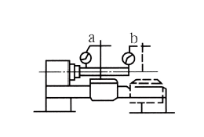 | Биение конуса шпинделя | Spindle taper run out
G4 |  | a. На конце хвостовика шпинделя | a. At the end of spindle nose | a. 0,01
G4 |  | b. На конце пробного прутка на 300 мм | b. At the end of 300mm test bar | b. 300:0,05
G5 | 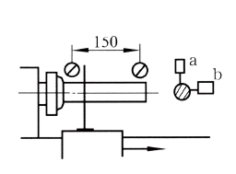 | Параллельность оправки по центральной линии шпинделя по отношению к продольному движению каретки | Parallelism of spindle center line to longitudinal motion of carriage
G5 |  | a. В вертикальной плоскости (вверх) | a. In vertical plane (upward) | a. 300:0,05
G5 |  | b. В горизонтальной плоскости (вперед) | b. In horizontal plane (forward) | b. 300:0,05
G6 | 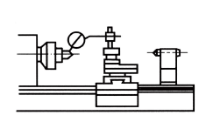 | Торцевое биение шпинделя | Spindle center run out | 0,03
G7 | 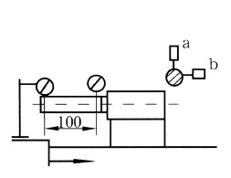 | Параллельность центральной линии шпинделя задней бабки по отношению к продольному движению каретки | Parallelism of center line of tailstock spindle to longitudinal motion of carriage
G7 |  | a. В вертикальной плоскости | a. In vertical plane | a. 200:0,03
G7 |  | b. В горизонтальной плоскости | b. In horizontal plane | b. 200:0,03
G8 | 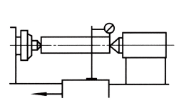 | Разница между центральной высотой между передней и задней бабкой станка (движение задней бабки вверх) | Difference in center height between headstock and tailstock (tailstock upward) | 0,06
G9 | 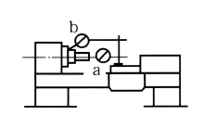 | Шпиндель | Spindle
G9 |  | a. Торцевое биение | a. Axial run out | a. 0,015
G9 |  | b. Выступ на базовой плоскости шпинделя | b. Run out on spindle base plane | b. 0,02
 |  |  |  | (осевой выступ включен)
G10 | 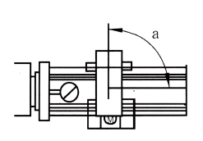 | Вертикальность поперечных салазок по отношению к центральной линии шпинделя | Verticality of cross slide to spindle center line | 0,02/150
 |  |  |  | a ≥90°
G11 | 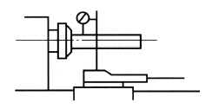 | Параллельность верхних салазок по отношению к центральной линии шпинделя | Parallelism of top slide to spindle center line | 0,04
G12 | 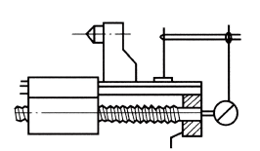 | Действие кулачка шарико-винтовой передачи | Lead screw cam action | 0,05
G13 | 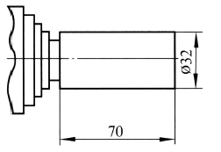 | Точность внешней круглой обработки | Accuracy of outside round cutting
G13 |  | a. Круглость | a. Roundness | a. 0,015
G13 |  | b. Цилиндричность | b. Cylindricity | b. 300:0,05
G14 | 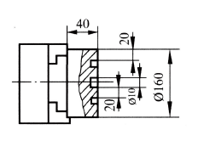 | Плоскость лицевой части для чистовой обработки (впадина) | Flatness of the face for finishing cutting (concave) | 0,015 (для Ø160 мм)
G15 | 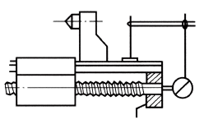 | Точность нарезания резьбы на рабочей заготовке между центрами зацепов (сталь) | Precisely thread cutting on work piece between tow centers (steel) | 7g

Дата: ___________________ Контролер: ______________

1. ОБЩЕЕ ОПИСАНИЕ СТАНКА

1.1 ОБЩИЕ ДАННЫЕ

ОСНОВНЫЕ УЗЛЫ (См. Рис. 1а)

- Направляющие станины  - Передняя бабка  - Коробка подачи  - Коробка каретки  - Распределительный шкаф  - Защитный кожух цанги  - Защита от брызг  - Нижняя каретка  - Верхняя каретка  - Охлаждение  - Рабочее освещение  - Задняя бабка | - Шарико-винтовая передача (с кожухом)  - Ходовой винт  - Стержень выключателя  - Держатель инструмента  - Зубчатый сектор  - Масляный поддон  - Неподвижный люнет  - Опорная ножка  - Индикатор резьбы  - Ножной тормоз  - Трехкулачковый патрон

ОРГАНЫ УПРАВЛЕНИЯ (См. Рис. 1b)

- Рычаг для пуска, остановки и изменения направления хода каретки при нарезании резьбы
- Рычаг ля выбора скорости вращения шпинделя
- Ручка для держателя инструмента
- Маховик для перемещения скользящей направляющей держателя инструмента
- Рукоятка для крепежа пиноли
- Рукоятка для крепежа задней бабки
- Маховик для перемещения пиноли
- Рукоятка для пуска или остановки продольного перемещения каретки при нарезании резьбы
- Рычаг для пуска шпинделя в переднем или обратном направлении и его остановки. При перемещении вперед, шпиндель будет вращаться против часовой стрелки, а при перемещении назад – по часовой стрелке. Шпиндель остановится в центральном положении.
- Рычаг пуска и остановки продольного и поперечного хода каретки.
- Маховик для ручного перемещения каретки в продольном направлении
- Маховик для подачи поперечных салазок
- Барабан (рукоятка) для выбора «подача» или «резьба»
- Кнопка аварийной остановки
- Выключатель охлаждающего насоса
- Кнопка проверки нижней части основного электродвигателя
- Сигнальная лампа. Включается при работе основного электродвигателя
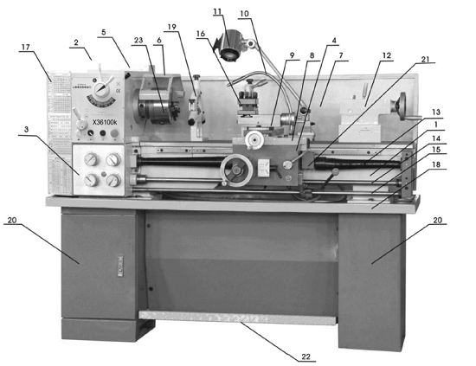
Рис. 1а ОСНОВНЫЕ УЗЛЫ

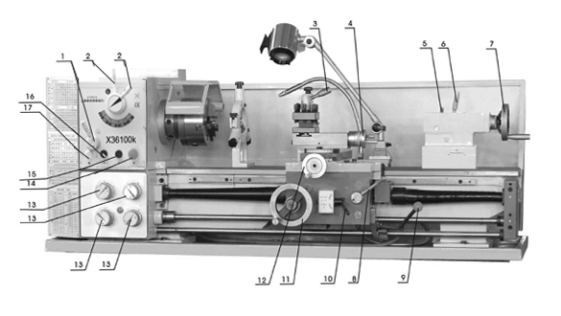

Рис. 1b ОРГАНЫ УПРАВЛЕНИЯ

1.2 ОСНОВНЫЕ ТЕХНИЧЕСКИЕ ДАННЫЕ
Форма 1
 | X36100k | X32100k
Макс. диаметр над станиной | Ø 360 мм | Ø 330 мм
Макс. диаметр над выемкой в станине (при наличии) | Ø 502 мм | Ø 476 мм
Макс. диаметр над поперечными салазками | Ø 224 мм | Ø 198 мм
Расстояние между центрами | 1000 мм | 1000 мм
Диаметр отверстия шпинделя | 38 мм | 38 мм
Диапазон скоростей шпинделя | 8 скоростей,  70-2000 об/мин | 8 скоростей  70-2000 об/мин
Торец шпинделя | D1-4 | D1-4
Конус отверстия шпинделя | MT 5 | MT 5
Конус шпинделя задней бабки | MT 3 | MT 3
Макс. ход каретки | 810 мм | 880 мм
Макс. ход поперечных салазок | 160 мм | 160 мм
Макс. ход верхней салазки | 76 мм | 76 мм
Ширина станины | 187 мм | 181 мм
Макс. ход пиноли задней бабки | 100 мм | 100 мм
Максимальное сечение резца | 18х18 мм | 16х16 мм
Автоматическая продольная подача | 0,079-1,291 мм/об (36) | 0,079-1,291 мм/об (36)
Автоматическая поперечная подача | 0,017-0,276 об/мм (36) | 0,017-0,276 об/мм (36)
Диапазон нарезаемых метрических резьб | 0,4-7 мм/об  (36) | 0.4-7 мм/об,  (36)
Диапазон нарезаемых дюймовых резьб | 4-60 ниток/дюйм  (36) | 4-60 ниток/дюйм  (36)
Мощность двигателя | 1,5 кВт | 1,5 кВт
Напряжение питания | 380 В, 50 Гц | 380 В, 50 Гц
Габаритные размеры | 1850х750х1400 | 1680x750x1400 мм
Вес нетто | 560 кг | 520 кг

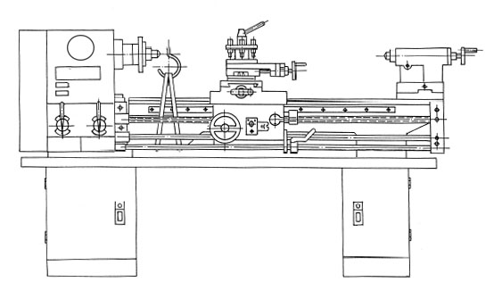
Рис. 2 Положение для подъема станка

2. ОПИСАНИЕ ОСНОВНЫХ УЗЛОВ

РЕДУКТОР

Редуктор устанавливается на корпус станка. Вращательное движение передается на редуктор с помощью клиновидных ремней и ременных шкивов от электродвигателя, установленного на направляющей.

ГИТАРА

Гитара предназначена для передачи вращения от редуктора к коробке подачи через сменные зубчатые шестерни. Он устанавливается в коробке зубчатого сектора, который закрывается крышкой.

КОРОБКА ПОДАЧИ

Коробка подачи крепится к лицевой стороне корпуса станка, сразу под редуктором. Она включает в себя все механизмы, с помощью которых выполняется регулировка для выбора шагов подачи или нарезания резьбы.

Необходимые регулировки для различных значений шага подачи или нарезания резьбы осуществляется с помощью соответствующих барабанов, расположенных в передней части коробки подачи.

ГРУППА КАРЕТОК И ЕЕ МЕХАНИЗМЫ

Группа кареток предназначена для крепления и перемещения при обработке. Она состоит из пяти основных частей: коробка каретки, планка каретки, нижние салазки, поперечина и верхние салазки.

A. Коробка каретки
Коробка каретки устанавливается на планку каретки. В ней расположены механизмы, которые используются для продольного и поперечного перемещения каретки, а также в качестве механизма для использования гайки шарико-винтовой передачи при нарезании резьбы и механизма для ручного перемещения каретки.

B. Планка каретки
Планка каретки устанавливается на направляющие корпуса. Все остальные детали группы каретки крепятся на планку каретки.

C. Нижние салазки перемещаются на направляющих планки каретки в поперечном направлении. Данное движение может выполняться автоматически или вручную.

D. При необходимости поворота коротких конусов вручную поперечину можно развернуть на 90° по направлению к нижним салазкам в обоих направлениях и закрепить в нужном положении с помощью подходящих болтов и гаек.

E. Верхние салазки, на которые устанавливается четырехпозиционный держатель инструмента, может перемещаться только вручную по направлению к поперечине.

Таким образом, можно обеспечить продольное, поперечное и совмещенное перемещение режущего инструмента.

РЕЗЬБОУКАЗАТЕЛЬ

Данное устройство устанавливается на коробке каретки (без связи с ведущим винтом) для определения шага резьбы.

ЗАДНЯЯ БАБКА

Задняя бабка крепится на направляющие корпуса. Она предназначена для захвата заготовки во время обработки между центров, для сверления при ручной подаче инструмента.

ЛЮНЕТЫ

По дополнительному запросу клиента станок может быть укомплектован дополнительными неподвижными и подвижными люнетами.
Оба типа оснащены скользящими пинолями. Неподвижный люнет крепится на корпусе направляющих, тогда как подвижный люнет крепится на планку каретки.

3. МОНТАЖ СТАНКА

ТРАНСПОРТИРОВКА
Станок перевозится в специальном деревянном ящике (либо с опорами, упакованными отдельно в картон) и крепится к основанию ящика или направляющей с помощью подходящих болтов. Некоторые принадлежности устанавливаются на станок с надлежащим крепежом, иные поставляются упакованными в отдельную коробку или закрепленными на основании ящика.

Места, где необходимо пропустить веревки или цепи во время перемещения упакованного станка, отмечены на упаковке. Учитывайте наличие более тяжелой стороны при транспортировке станка с помощью вильчатого погрузчика.

РАСПАКОВКА
После распаковки станка внимательно проверьте ее общее состояние, наличие и состояние всех принадлежностей, перечисленных в упаковочном листе.

ПОГРУЗОЧНО-РАЗГРУЗОЧНЫЕ РАБОТЫ
Распакованный станок необходимо перемещать только с помощью подходящего крана.
Перед пропусканием веревок в указанных на Рис. 2 местах, извлеките заднюю бабку и каретку и закрепите их в заднем положении для обеспечения необходимого равновесия при подъеме станка. Запрещено ударять станок во время его перемещения, так как это может повлиять на его точность, независимо от наличия или отсутствия видимых дефектов.

Во избежание повреждения краски на некоторых частях станка во время перемещения, поместите защитные прокладки из ткани или иного подходящего материала в нужные места.

ПОДГОТОВКА
Перед монтажом станка на предварительно выбранное место, тщательно очистите его от защитного масла. Соответствующие поверхности станка необходимо промыть керосином или бензином.

Данное защитное масло не следует удалять с помощью твердых предметов или растворителей, которые могут повредить металлическую поверхность или краску станка. Хорошо очищенные поверхности необходимо высушить с помощью сухой ткани и покрыть чистым машинным маслом. Снимите крышку заднего редуктора и очистите все его компоненты и покройте все шестерни густой, нефиксирующей смазкой.

МОНТАЖ, ФУНДАМЕНТ И ВЫРАВНИВАНИЕ
Для обеспечения точной, надежной и бесперебойной работы станка его необходимо монтировать только на подходящем фундаменте и тщательно выровнять. Фундамент готовится из бетона толщиной от 200 до 300 мм в зависимости от прочности грунта.

Распакованный станок необходимо поднять с помощью крана соответствующим способом и, после установки анкерных и выравнивающих болтов, опустить фундамент таким образом, чтобы анкерные болты попали в соответствующие отверстия. Выравнивающие пластины (прокладки) размещаются под выравнивающими болтами. Горизонтальность направляющей проверяется в продольном и поперечном направлениях по отношению к оси станка с помощью уровня точностью ±0,02/1000 мм и ±0,04/1000 мм. После первичного выравнивания станка, залейте отверстия для анкерных болтов и пространство между опорами станка цементной замазкой с соотношением цемента и песка 1:3.

После надлежащего схватывания цемента (3-4 дня) аккуратно и равномерно затяните гайки анкерных болтов.

Выполните повторную проверку выравнивания станка и при необходимости выровняйте станок с помощью выравнивающих болтов.

ПОДКЛЮЧЕНИЕ К ИСТОЧНИКУ ЭЛЕКТРОПИТАНИЯ
Убедитесь, что данные на схеме электрической панели (напряжение и частота источника электропитания) соответствуют напряжению в сети.

Рычаг управления должен оставаться в среднем положении, также нажмите на выключатель для выключения станка.

Убедитесь, что станок должным образом заземлен.

ПУСК В ЭКСПЛУАТАЦИЮ
Перед пуском станка еще раз тщательно очистите его и смажьте в соответствии с Рис. 3a, 3b и 3c – Система смазки.

Проверьте натяжение клиновидного ремня, соединяющего двигатель с колесами низкой скорости. Перетянутый ремень может привести к поломке подшипников, тогда как ослабленный ремень может проскальзывать, поэтому его регулировка необходима.

Пуск станка выполняется в следующем порядке:
Вручную проверьте движение всех механизмов. Оно должно быть плавным. Проверьте исправность всех органов управления.

Наполните емкость системы охлаждения указанной охлаждающей жидкостью (дополнительная принадлежность, подлежит отдельному заказу). Включите главный электродвигатель.

После одного часа работы станка проверьте уровень масла в баках и при необходимости долейте нужное количество.

Через две смены работы станка проверьте натяжение клиновидных ремней.

Рис. 3а Система смазки
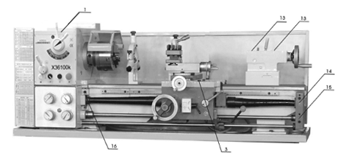
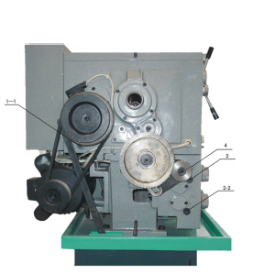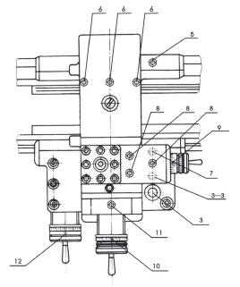
Рис. 3b Система смазки Рис. 3c Система смазки

4. СЕРВИСНОЕ ОБСЛУЖИВАНИЕ СТАНКА

СМАЗКА

Бесперебойная работа станка зависит от его сервисного обслуживания. Особо важным является регулярная смазка всех рабочих деталей станка рекомендованными смазочными материалами. Данные смазочные материалы перечислены на Рис. 3a, 3b и 3c – Система смазки.

Передняя бабка (см. Рис. 3a, 3b и 3c) смазывается путем вбрызгивания масла. Масло можно залить после снятия крышки с комбинированного слива масла с масляным фильтром (п. 1), расположенного в кожухе передней бабки. Слив масла производится путем отвинчивания крышки (п. 1—1) маслосливной трубы. При необходимости замены масла необходимо тщательно очистить переднюю бабку с помощью керосина. При заливке нового масла, его уровень должен быть в середине окошка для проверки уровня масла. Дисковые муфты и передние подшипники основного шпинделя смазываются с помощью масляной канавки.
Масло подается в коробку подачи через отверстие (п. 2), расположенного с его левой (коробка подачи типа III) и правой сторон (коробки подачи типа I и II) (вид спереди). Количество масла также должно быть таким, чтобы его уровень был в середине окошка для проверки уровня масла. Слив масла выполняется с помощью пробки (п. 2--2).

Муфту сменных шестеренок для зубчатого сектора необходимо смазывать каждый день с помощью подходящей масленки. Сменные шестерни должны быть смазаны маслом один раз в рабочую смену.

Коробка каретки смазывается через обычное отверстие (п. 3), откуда масло попадает в бак, общий для всей коробки. С помощью соответствующих канавок масло подается дальше на нужные подшипники, тогда как часть масла капает на дно коробки, откуда происходит смазка шестеренок. Масло сливается с помощью масляной пробки (п. 3--3).

Каретка и поверхность направляющих скольжения смазываются с помощью соответствующих масленок (п. 6), вставленных в каретку и поперечные салазки (п. 8). Подшипник электродвигателя необходимо тщательно очищать и наполнять новой смазкой каждые 6 месяцев. Все трущиеся поверхности каретки, подвижные бабки и линейные конусы необходимо смазывать с помощью масленки в соответствии с системой смазки. Точки смазки отмечены на Рис. 3a, 3b и 3c – Система смазки.

РЕКОМЕНДОВАННЫЕ СМАЗОЧНЫЕ ВЕЩЕСТВА

Для нормальных и иных климатических условий Форма 2

Узел | Точка смазки | Метод смазывания | Смазочное вещество | Периодичность смазки
Передняя бабка | Шестерни и подшипники.  Передний подшипник шпинделя.  Задний подшипник шпинделя.  Подшипник ременного шкива | Внутрь | Машинное масло | Замена масла: -- в первый раз – через 30 дней работы станка; далее – раз в 360 дней
Коробка подачи | Шестерни, подшипники и все механизмы | Внутрь | Машинное масло | Замена масла: -- в первый раз – через 30 дней работы станка; далее – раз в 360 дней
Каретка | Шестерни, подшипники и все механизмы | Внутрь | Машинное масло | Замена масла: -- в первый раз – через 30 дней работы станка; далее – раз в 360 дней
Гитара | Сменные шестерни.  Неподвижный вал зубчатого сектора | Вручную | Машинное масло  Смазка «L» | Раз в смену  Раз в смену
Направляющая каретка | Направляющие станины корпуса.  Направляющие скольжения | Вручную с помощью масленок | Машинное масло | Раз в смену
Поперечная каретка | Суппорт винта в направляющей скольжения.  Поперечный шнек каретки | Вручную, заполнить масляный бак, расположенный в каретке | Машинное масло | Раз в смену
Крестовидная каретка | Направляющие станины каретки.  Направляющие станины крестовидной каретки. Винт крестовидной каретки. Держатель инструмента | Вручную | Машинное масло | Раз в смену
Задняя бабка | Гильза винта суппорта | Вручную | Машинное масло | Раз в смену
Пульт |  | Вручную | Машинное масло | Раз в смену
5. ЭКСПЛУАТАЦИЯ СТАНКА

ПУСК В ЭКСПЛУАТАЦИЮ

После выполнения предыдущих инструкций станок готов к работе. Подключение к источнику электропитания выполняется с помощью главного переключателя. Включенная контрольная лампа показывает, что станок подключен к сети электропитания.

Все скорости при различных положениях рычагов указаны на паспортной табличке.

При пуске станка убедитесь, что все шестеренки зацеплены должным образом.

Это можно обеспечить, переключив рукоятки в их фиксированное положение.

СМЕНА ШЕСТЕРЕНОК ВЫПОЛНЯЕТСЯ ТОЛЬКО ПРИ ПРОСТОЕ.

Выбор режима работы станка осуществляется с помощью паспортной таблички скоростей.

При пробном пуске станка выберите низкую скорость с помощью рычага выбора скорости и дайте станку поработать не менее 20 минут, затем постепенно увеличьте скорость до наивысшей, позволив станку поработать по 5 минут на каждой скорости.

НАРЕЗАНИЕ РЕЗЬБЫ И РАБОЧАЯ ПОДАЧА

Коробка подачи приходит в движение от вала V редуктора посредством набора сменных шестеренок. Если рукоятка 3 (Рис. 6) помещена в ее правое положение, станок установлен для нарезания правосторонней резьбы. Если эта рукоятка помещена в ее левое положение, станок установлен для нарезания левосторонней резьбы.

Для подготовки станка к нужной подаче нет необходимости устанавливать в зубчатый сектор набор других сменных шестеренок.

Различные значения подачи и нарезания резьбы можно получить путем различных настроек зубчатого сектора А (Рис.4) и изменения положения барабанов В (Рис.4). Для замены шестерен необходимо выкрутить винты и гайки С (Рис.4)
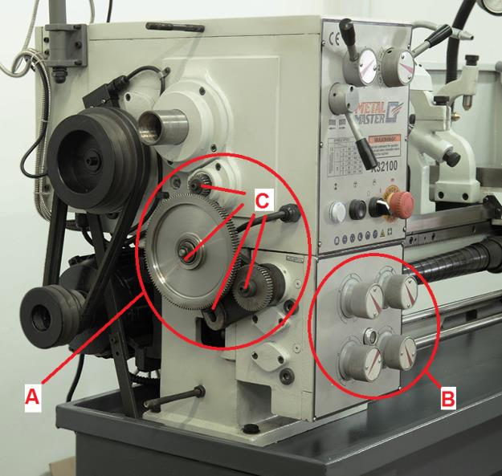
Рис.4. Гитара зубчатых колес
Все настройки зубчатых секторов и различные положения барабанов / рукояток отображены на паспортной табличке для нарезания резьбы и рабочих подач (Рис.5).

Паспортная табличка X32100k.
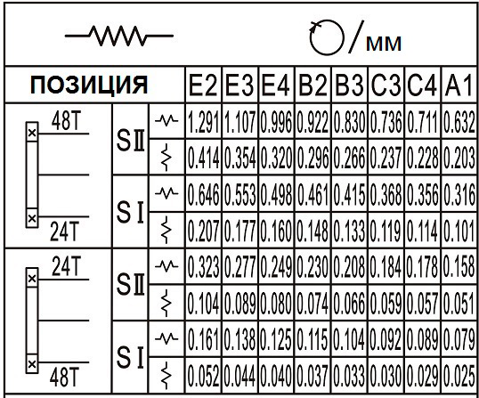
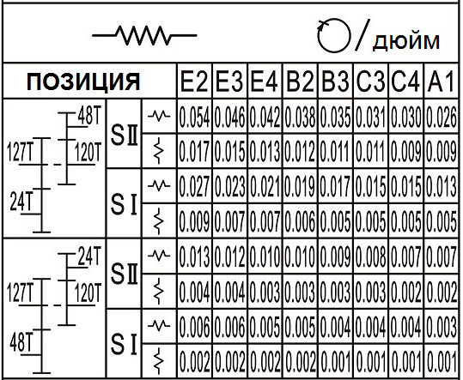
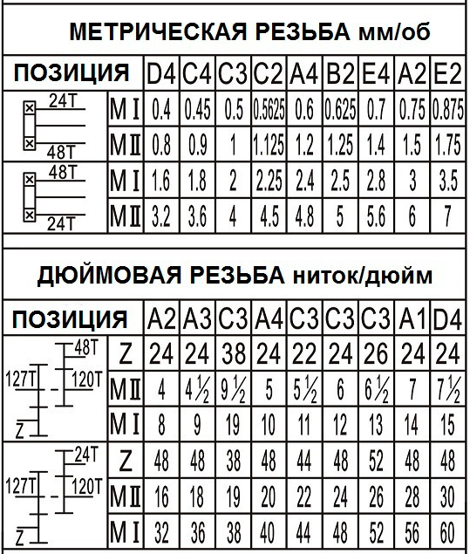
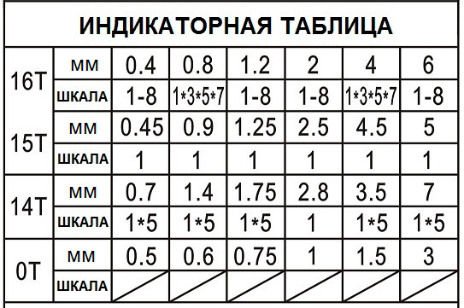
Паспортная табличка X36100k.
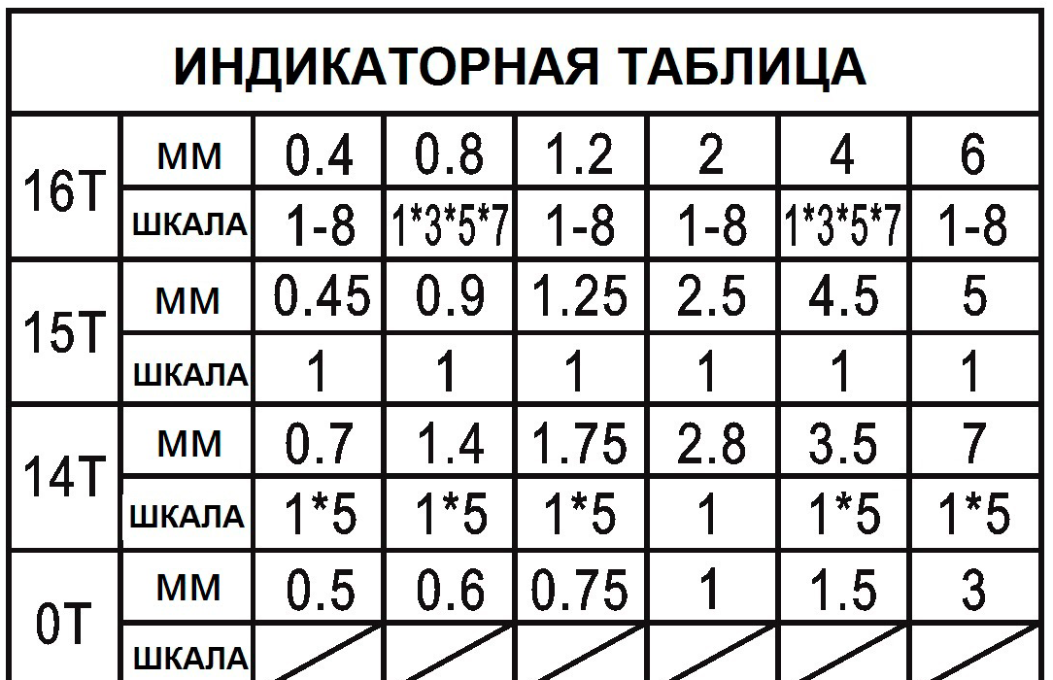

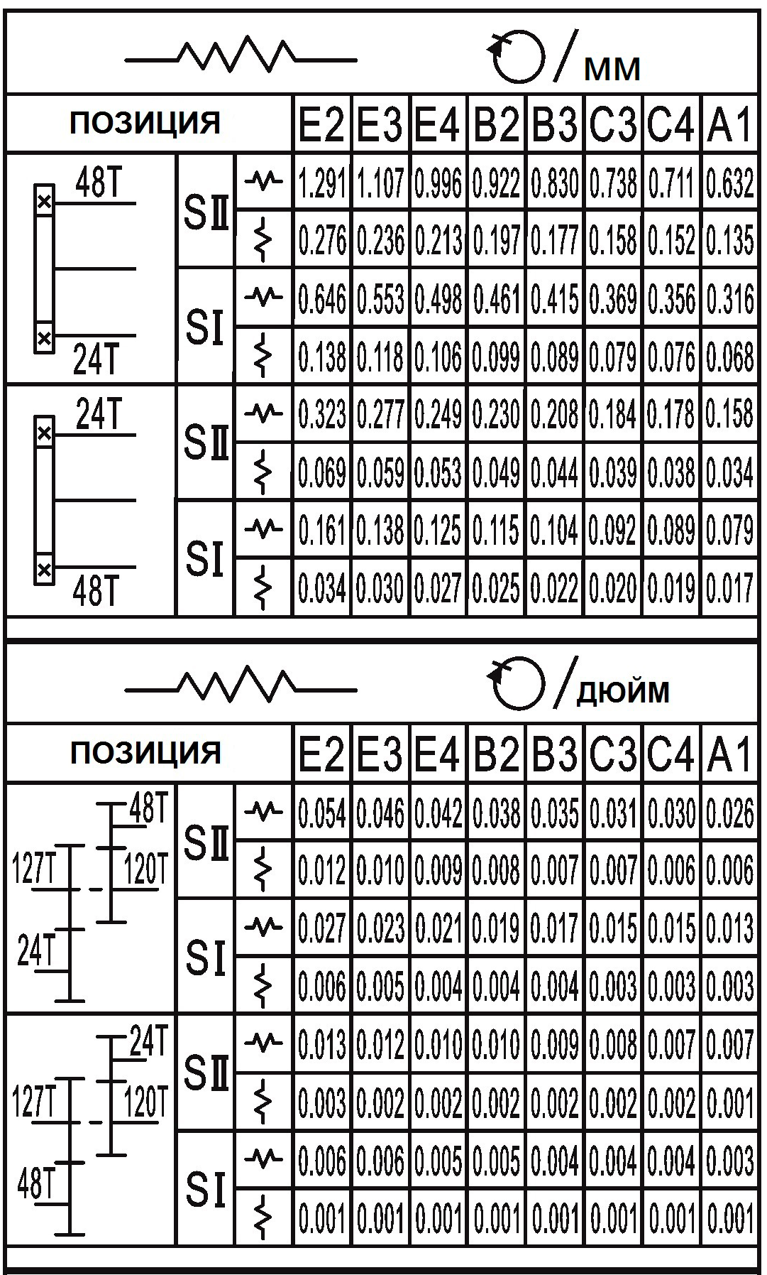

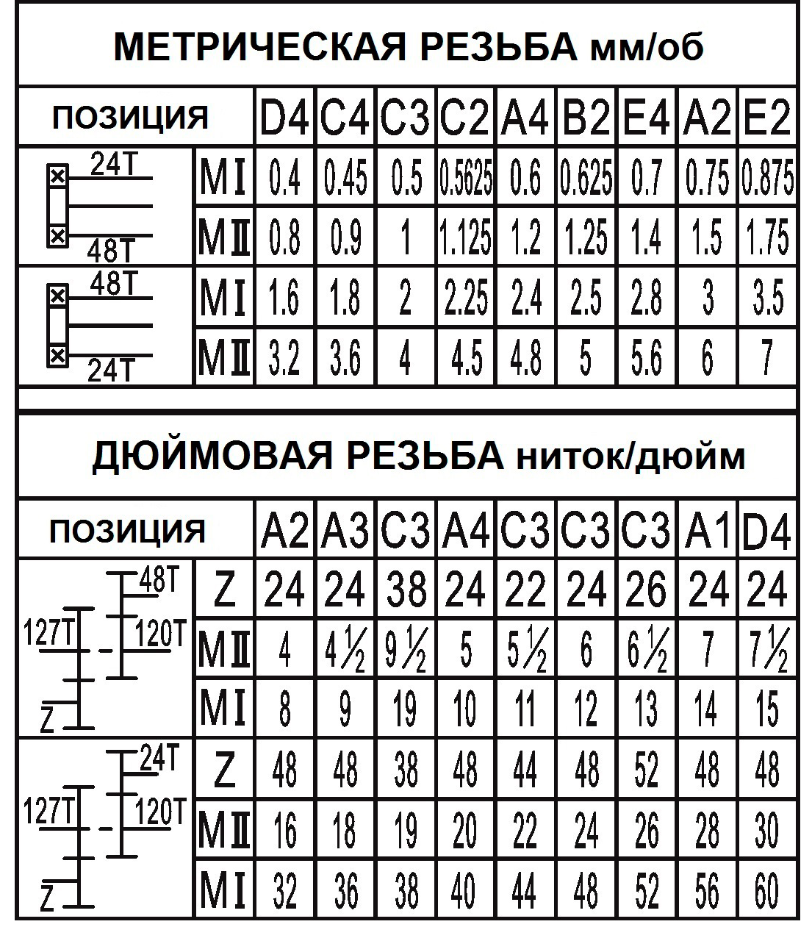

Рис.5. Таблица резьб и подач
Для выбора нарезаемой резьбы или подачи необходимо установить барабаны (Рис.5б) коробки подач в положение, соответствующее таблицы Рис.5. На рис.5а. представлено описание работы с таблицей скоростей и подач (Рис.5)
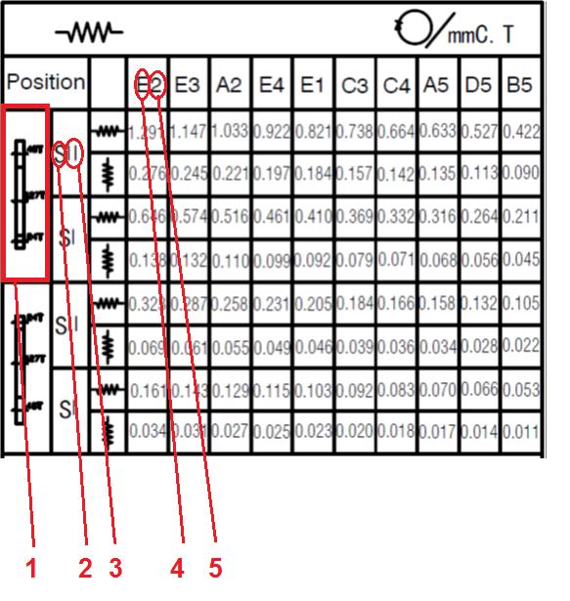 | Рис.5а.  Описание работы с таблицей резьб и подач  - Настройка гитары зубчатых колес;  - Положение барабана А (Рис.5б)  - Положение барабана В  (Рис.5б)  - Положение барабана С  (Рис.5б)  - Положение барабана D  (Рис.5б)
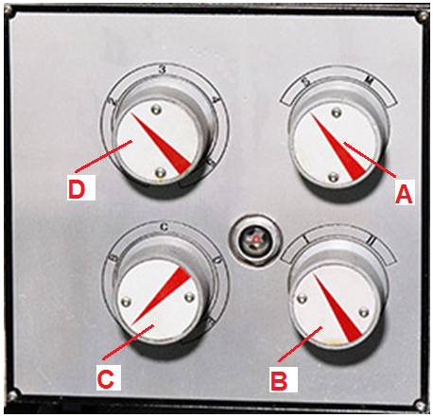 | Рис.5б.  Ручки переключения коробки подач.

КОРОБКА ПОДАЧИ:

Выберите рукоятку 4 для подачи или нарезания резьбы. Рукоятки / барабаны 5, 6, 21 предназначены для управления скоростью коробки подачи.

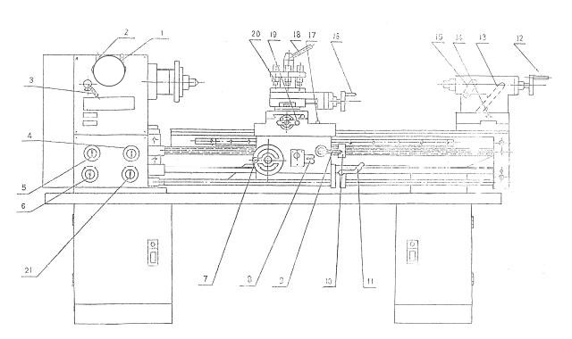

Рис. 6 Рычаги управления станка с коробкой типа III

Отрегулируйте зазор гайки на каретке (см. Рис. 7). Вращайте п. 1 на гайке для перемещения седла и необходимого хода.

Способ крепежа патрона и защитной пластины указан на Рис. 8. Соединение шпинделя и патрона или защитной пластины осуществляется с помощью замка с D-образными кулачками. При монтаже поместите три вытяжных стержня патрона или защитной пластины в три отверстия на лицевой части шпинделя, затем поверните три зубца с помощью гаечного ключа с квадратной головкой. При повороте зубцов по часовой стрелке патрон или защитная пластина будет зафиксирована, при повороте зубцов против часовой стрелки до определенной точки, патрон или защитную пластину можно будет отсоединить.

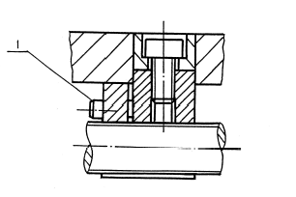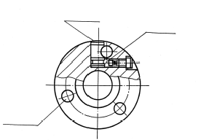
Рис. 8 Структура замка патрона или защитной пластины
Отверстие
Шпилька
Кулачковый замок
Рис. 7 Регулировка зазора горизонтальной гайки подачи

5. РЕГУЛИРОВКА МЕХАНИЗМА

Все механизмы регулируются и проверяются на заводе-изготовителе. После продолжительного срока эксплуатации некоторые механизмы необходимо отрегулировать ввиду износа трущихся поверхностей. Регулировку и настройку различных механизмов также необходимо осуществлять после каждого выполненного ремонта. Рекомендуется, чтобы данные регулировки выполняли квалифицированные специалисты в соответствующих сервисных службах.

6. БЕЗОПАСНОСТЬ
Все операторы станка должны постоянно осознавать угрозы безопасности, связанные с эксплуатацией станка и должны знать все меры предосторожности, которые необходимо принять во избежание случайных случаев и травм.
Далее перечислены некоторые важные правила техники безопасности при использовании станка:
- Правильная одежда играет важную роль, необходимо снять кольца и часы, закатать рукава выше локтей.
- Всегда останавливайте станок при выполнении регулировок.
- Не изменяйте скорость шпинделя до полной остановки станка.
- Проявляйте осторожность при работе с острыми режущими предметами, центрами и сверлами.
- Убирайте патронные ключи и гаечные ключи перед эксплуатацией станка.
- Всегда используйте защиту для глаз.
- Проявляйте осторожность при обращении с тяжелым патроном. Защитите направляющие станка с помощью деревянного бруска при монтаже патрона.
- Перед эксплуатацией станка необходимо знать, где находится кнопка аварийного выключения.
- Используйте плоскогубцы или щетку для удаления стружек, ни в коем случае не делайте этого руками.
- Запрещается нагибаться над станком и облокачиваться на него.
- Запрещается класть инструменты прямо на направляющие. При отсутствии отдельного стола, уложите на направляющие широкую доску с зажимом с каждой стороны.
- Инструменты должны провисать как можно меньше времени.
- Запрещается измерять работу при работе станка.
- Обработку рабочих заготовок допускается производить только напильником с рукояткой.
- Выполняйте обработку напильником с помощью левой руки, если возможно.
- Обеспечьте защиту направляющих при шлифовке или обработке напильником.
- Используйте две руки при шлифовке заготовки. Не оборачивайте наждачную бумагу или шкурку вокруг заготовки.

7. УХОД ЗА СТАНКОМ И ЕГО ТЕХНИЧЕСКОЕ ОБСЛУЖИВАНИЕ

Токарные станки являются высокоточным оборудованием, предназначенным для круглосуточной работы при должной эксплуатации и техническом обслуживании. Токарные станки необходимо смазывать, а также проверять их регулировку перед эксплуатацией. Ненадлежащее смазывание либо незатянутые гайки и болты могут привести к повышенному износу и опасным условиям эксплуатации.
- Направляющие станка являются точными отшлифованными поверхностями и не должны использоваться в качестве стола для иных инструментов. Направляющие должны содержаться в чистоте и не содержать песка и грязи.
- Шарико-винтовую передачу и шестерни необходимо часто проверять на предмет отсутствия металлической стружки, которая может попасть в шестереночный механизм.
- Перед эксплуатацией проверьте станок на предмет отсутствующих деталей или срезных шпилек. См. руководство по эксплуатации перед подъемом станка.
- Смонтированный станок необходимо аккуратно выровнять перед эксплуатацией, во избежание вибраций и шатания.
- При транспортировке станка из обычного цеха его необходимо защитить от пыли, перегрева и переохлаждения.
- При работе в пыльных условиях необходимо часто менять смазку.
- Эксплуатируя станок при высоких температурах, проявляйте осторожность во избежание перегрева мотора или повреждения уплотнителей.
- Эксплуатируя станок при низких температурах, работайте на низких скоростях.
- Слегка смазывайте все салазки перед работой. Сменные шестерни и шарико-винтовые передачи также необходимо слегка смазывать смазкой на литиевой основе.
- Во время эксплуатации металлические осколки, попадающие на скользящие поверхности, необходимо регулярно удалять. Также необходимо выполнять тщательный осмотр, чтобы предотвратить попадание металлической стружки между седлом инструмента станка и направляющими станины станка.
- После ежедневной эксплуатации уберите всю стружку, очистите разные части инструментов станка и нанесите машинное масло, чтобы не допустить коррозию.
- Для поддержания точности обработки необходимо обслуживать центр токарного станка, поверхность инструмента станка, патрона, направляющих и не допускать механических повреждений и износа ввиду повреждения направляющих.
- При обнаружении повреждений необходимо незамедлительно выполнить техническое обслуживание.

ВНИМАНИЕ: перед выполнением любых проверок, операций по ремонту или техническому обслуживанию, необходимо выключить главный выключатель и убедиться, что станок не находится под напряжением.
Масло, смазка и чистящие вещества являются загрязняющими веществами, поэтому запрещается утилизировать их через канализацию или с бытовыми отходами. Утилизация данных веществ должна осуществляться в соответствии с действующими законодательными актами по защите окружающей среды. Ветошь для протирки, загрязненная маслом, смазкой или чистящими веществами является легко воспламеняемой. Соберите всю ветошь для чистки или вату для чистки в отдельный подходящий контейнер и утилизируйте их способом, безопасным для окружающей среды. Запрещается их утилизация с бытовыми отходами!

СХЕМА ЭЛЕКТРИЧЕСКАЯ

Схема электрическая на питание станка 220В
Схема электрическая на питание станка 380В

